如何登录合肥工业大学微后勤：
微信端扫“合肥工业大学微后勤”二维码，关注公众号后点击
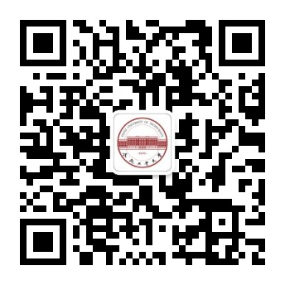
合肥工业大学微后勤二维码

屏幕下方“服务您”选择您所需要的服务类目后进入登录页面：1.若您是学生用户：账号为登录教学管理信息系统ID，密码为登录教学管理信息系统密码或身份证后六位；2.若您是职工用户：账号为登录信息门户ID，密码为登录信息门户密码或111111。
登录成功后即可进行您需要办理的事项。

